Построение графика линейной функции и прямой пропорциональности в программе GeoGebra

Цели проекта:
- рассмотреть расположение графика линейной функции и прямой пропорциональности в прямоугольной системе координат в зависимости от коэффициентов
- формировать умение строить графики функций в программе GeoGebra с использованием изменения параметров с помощью ползунков

Прямая пропорциональность y = kx
- k > 0
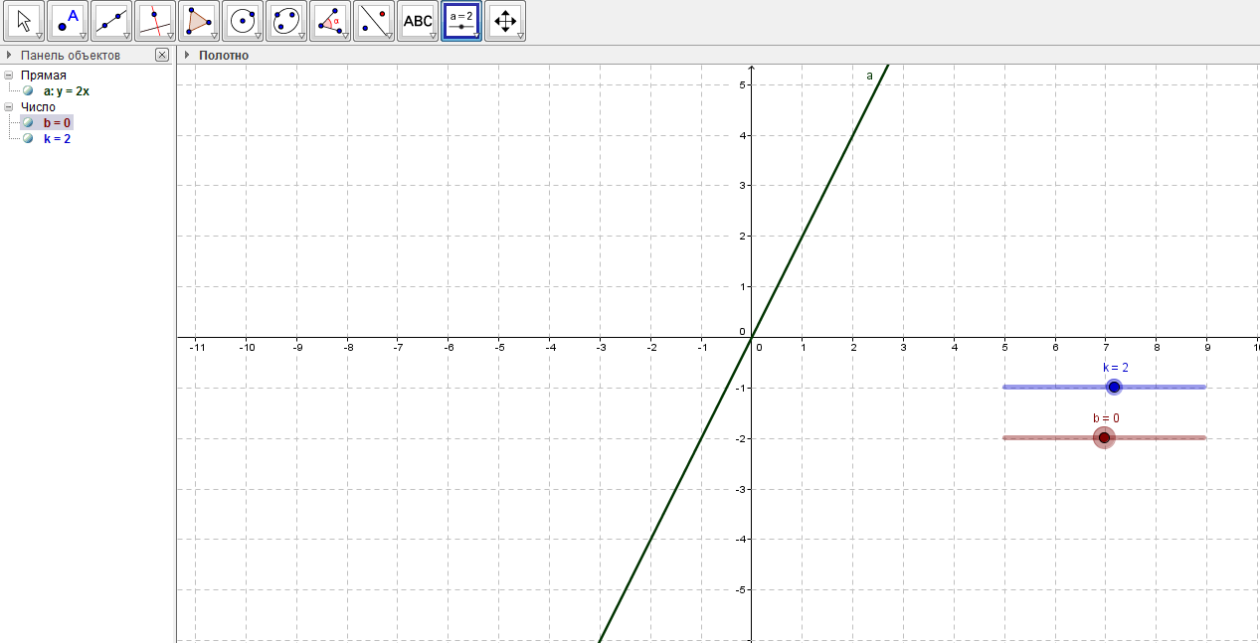
- k < 0

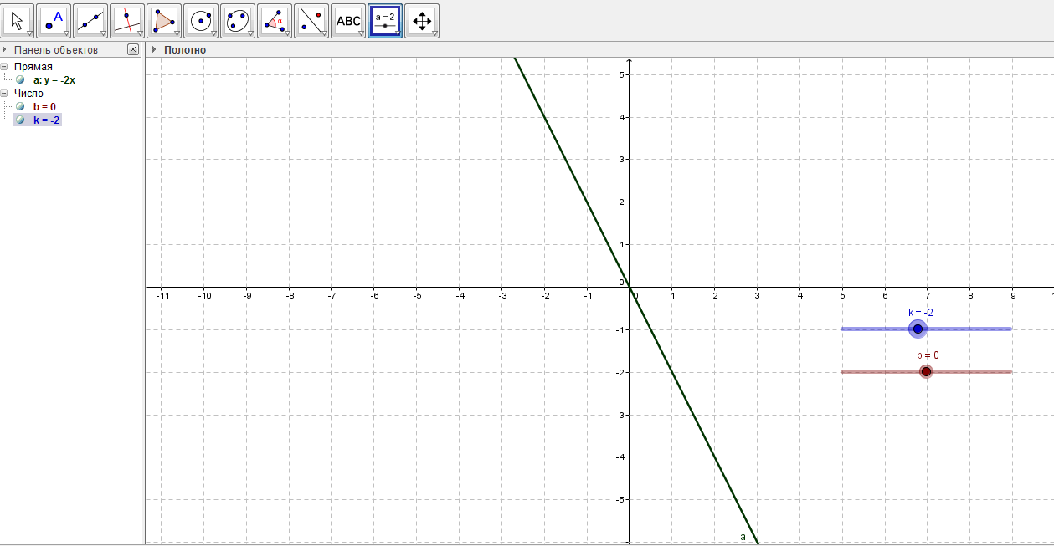

Линейная функция y = kx + b
- k > 0 b>0
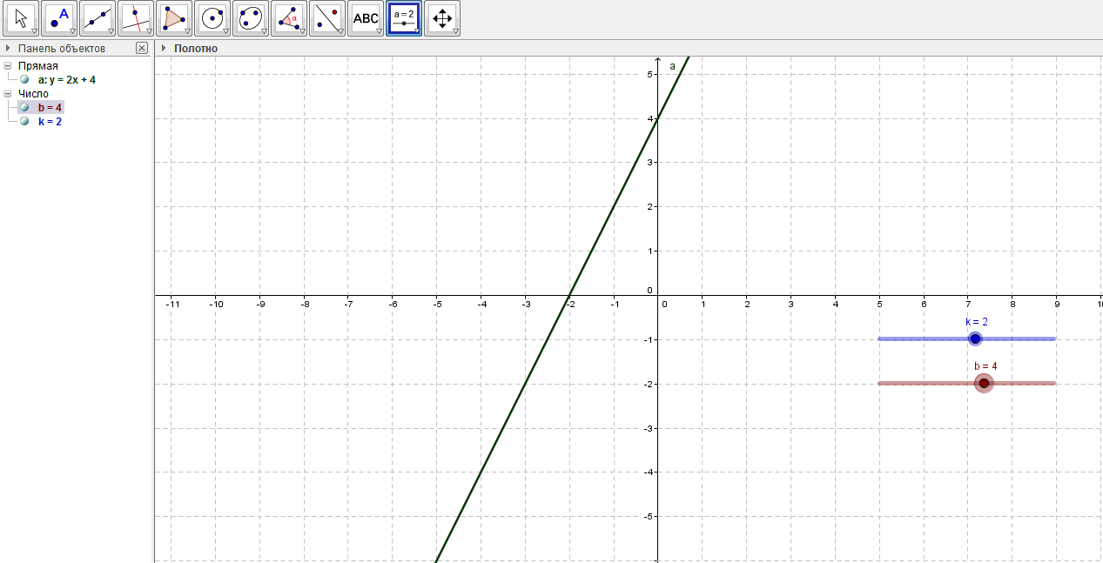
- k > 0 b < 0
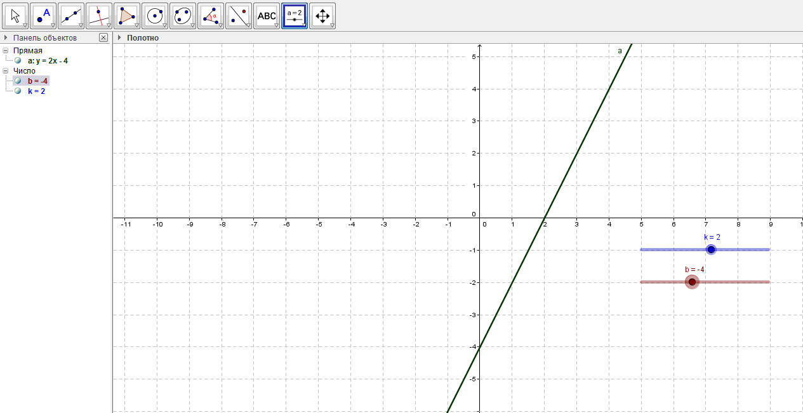

- k < 0 b > 0
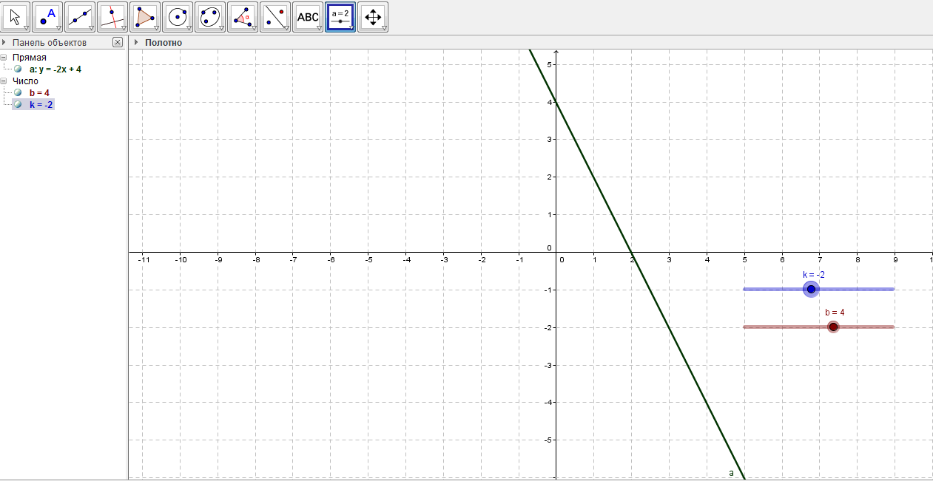

- k < 0 b < 0
